5 propuestas de Extremadura seleccionadas a los Premios ARQUITECTURA 2024

El Consejo Superior de los Colegios de Arquitectos de España (CSCAE) y COMPAC® han anunciado las 185 propuestas que pasan a la siguiente fase de los Premios ARQUITECTURA 2024, 5 de ellas en Extremadura. Los ganadores se anunciarán en una gala el 20 de junio.
- Entre las seleccionadas, se encuentran cuatro obras de edificación: la nueva Facultad de Medicina de Badajoz, la sede del Grupo Vítaly en Badajoz, la estación de autobuses en Casar de Cáceres y el Museo de los Pueblos de Colonización, además de una obra de espacio público por el plan director y la reforma de la Plaza de Entrerríos. Se puede consultar la lista completa aquí.

Organizados por el Consejo Superior de los Colegios de Arquitectos de España (CSCAE), con el patrocinio oficial de COMPAC®, los premios refuerzan su compromiso con la sociedad y la capacidad de la arquitectura para responder a los retos actuales.
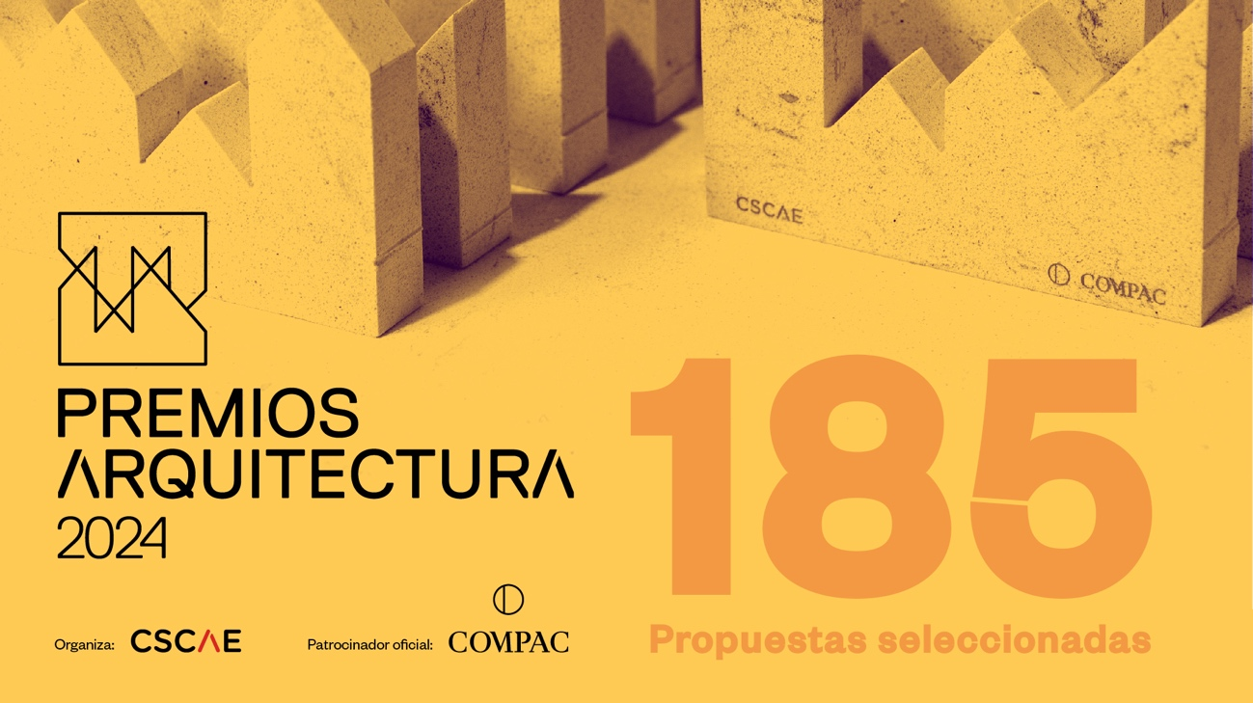

Madrid, 11 de abril de 2024.
El Consejo Superior de los Colegios de Arquitectos de España (CSCAE) ha anunciado, esta mañana, las 185 propuestas SELECCIONADAS en la primera fase de los Premios ARQUITECTURA 2024, que cuentan con el patrocinio oficial de COMPAC®. La selección ha sido realizada por los Comités de Expertos de los Colegios Oficiales de Arquitectos y Consejos Autonómicos dentro de sus respectivos ámbitos territoriales entre las 497 propuestas recibidas en esta edición, un 15% más que en la anterior. El resultado muestra la amplia representación territorial de los Premios, así como la diversidad y calidad de los proyectos presentados, que van desde edificación, planificación urbana, interiorismo o arquitecturas efímeras, hasta trabajos de divulgación y difusión, entre otros.
Las propuestas seleccionadas destacan por su innovación y calidad, por su impacto positivo en la mejora continua del bienestar individual y colectivo, el refuerzo cultural de nuestro patrimonio y la recuperación del equilibrio medioambiental y territorial. Por ello, desde el CSCAE y COMPAC®, se invita a la ciudadanía a seguir de cerca la evolución de los premios y descubrir las propuestas que están transformando la arquitectura y el urbanismo, ayudándonos a abordar los desafíos del futuro.

5 Propuestas SELECCIONADAS en Extremadura
De acuerdo con el reparto territorial establecido en las bases de los Premios ARQUITECTURA, el listado se compone de 17 en Andalucía, 6 en Aragón, 3 en Asturias, 6 en Cantabria, 7 en Castilla-La Mancha, 14 en Castilla y León, 30 en Cataluña, 5 en Extremadura, 12 en Galicia, 6 en Islas Baleares, 8 en Islas Canarias, 5 en La Rioja, 30 en Madrid, 6 en Murcia, 14 en País Vasco y Navarra, 16 en Comunidad Valenciana.
Cada Colegio Oficial de Arquitectos y Consejo Autonómico ha realizado la selección dentro de su ámbito territorial, siguiendo los criterios y valores establecidos en las bases: universales, culturales y artísticos, profesionales y éticos, valores asociados a la innovación, diversificación, divulgación y difusión, así como a la rehabilitación, renovación y regeneración y a la permanencia.

CÓDIGO | TÍTULO | AUTORES | ÁMBITO | DESCRIPCIÓN | FOTOGRAFÍA
BEA0401 | Nueva Facultad de Medicina de Badajoz | - ALBERTO MARTINEZ CASTILLO | edificación | HABITAT La nueva Facultad de Medicina de Badajoz es un edificio público. Para nosotros, ha significado hacer la mejor arquitectura posible con el aju ... | 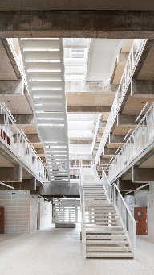
BEA0401 | Nueva Facultad de Medicina de Badajoz | - BEATRIZ MATOS CASTAÑO | edificación
DAN0184 | SEDE GRUPO VÍTALY EN BADAJOZ | - DANIEL NICOLAS JIMENEZ FERRERA | edificación | El edificio VÍTALY (DJO_Arquitectos) cuenta con los máximos estándares de sostenibilidad y la mínima huella ecológica, tanto en sus resultados en inte ... | 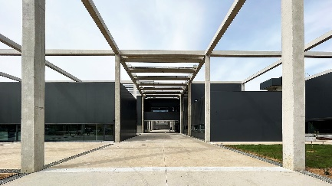
DAN0184 | SEDE GRUPO VÍTALY EN BADAJOZ | - JAIME OLIVERA QUINTANILLA | edificación
LID0720 | Estación de Autobuses en Casar de Cáceres, Cáceres | - JUSTO GARCIA RUBIO | edificación | La estación de autobuses en Casar trasciende su función primordial para convertirse en un emblema regional, integrando con maestría la innovación técn ... | 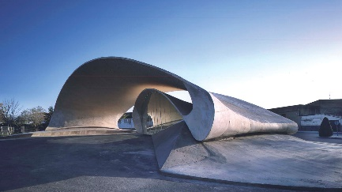
LOR0452 | Museo de los Pueblos de Colonización | - LORENZO FERNANDEZ-ORDOÑEZ HERNANDEZ | edificación | Sostenibilidad y salud La dotación propuesta apela a la memoria y reserva espacios para un nuevo centro de estudios. Gran parte de la edificación se ... | 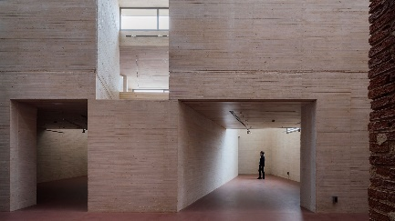
LOR0452 | Museo de los Pueblos de Colonización | - ARANZAZU LA CASTA MUÑOA | edificación
LOR0452 | Museo de los Pueblos de Colonización | - FERNANDO DE PORRAS ISLA | edificación
TIB0702 | PLAN DIRECTOR Y REFORMA DE LA PLAZA DE ENTRERRÍOS | - TIBURCIO MARTIN SOLO DE ZALDIVAR | espacio público | Comprometida con la salud, su fin es la accesibilidad universal, espacio sin barreras, y olvidar al vehículo. El lugar renovado pone a las personas en ... | 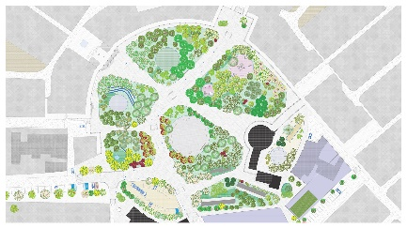
El listado completo de propuestas seleccionadas puede consultarse en este enlace
El vicepresidente primero del CSCAE, Juan Antonio Ortiz Orueta, ha desgranado estos datos en una rueda de prensa, celebrada en la sede de la Fundación ICO, y ha valorado el importante papel que realizan los Colegios y los Consejos Autonómicos en esta primera fase de los Premios ARQUITECTURA, subrayando que “la Arquitectura es de donde se ubica, y es su entorno y quienes lo habitan quienes más se benefician de su calidad. De ahí la importancia de potenciarla, conocerla y preservarla”.
Por su parte, la directora de Marketing y Ventas de COMPAC®, Mila Sánchez, ha destacado: “El éxito de participación de esta tercera edición nos confirma que los Premios ARQUITECTURA del CSCAE son ya un referente indiscutible, que cumple con el objetivo de su creación: acercar a la sociedad la labor y el compromiso de la arquitectura. Razón por la cual, COMPAC® tomó la decisión, hace ya tres años, de apoyar a CSCAE en este ambicioso reto”.
Como novedad, en esta edición, se han presentado tres sellos gráficos que serán compartidos con los/las autores/as de las propuestas SELECCIONADAS para identificarlas como tales en sus respectivos canales de difusión. Esta iniciativa tiene como finalidad reconocer el mérito y el esfuerzo de los/as participantes en los Premios ARQUITECTURA y fomentar su visibilidad, permitiendo que puedan destacar su logro y compartirlo con su audiencia.
Segunda fase de los Premios ARQUITECTURA
A partir de esta selección, en mayo se celebrará la reunión del Jurado, que elegirá las obras FINALISTAS y, el 20 de junio, se anunciará el nombre de los proyectos ganadores de los Premios ARQUITECTURA 2024, en directo, en el transcurso de una gala. En total, se otorgarán seis distinciones basadas en valores y tres reconocimientos especiales: el Premio de Arquitectura Española, el Premio de Urbanismo Español y el Premio a la Permanencia. En el caso de las distinciones especiales, el reconocimiento no solo distingue a los/as autores de la propuesta, sino también a los promotores, Administraciones Públicas o entidades que los hacen posible. De esta forma, se quiere poner en valor su necesaria implicación en el proceso y su apuesta por una calidad que redunda en el bienestar de la ciudadanía.

Cuatro décadas reconociendo la calidad arquitectónica
Los Premios ARQUITECTURA se han consolidado desde su arranque en 2021, cuando el CSCAE decidió dar un giro de 180º al conjunto de los reconocimientos que venía otorgando desde el año 1981. El actual formato ha permitido acercar más la arquitectura a la sociedad, dando a conocer al público general las aportaciones del sector para mejorar la habitabilidad, garantizar el acceso a una vivienda digna, proyectar espacios públicos pensados para el bien común, y preservar la singularidad cultural de los pueblos, la riqueza de sus respectivas historias y la conservación del planeta. Es esa riqueza y diversidad de las distintas culturas y territorios la que da lugar a un panorama arquitectónico nacional enormemente fértil y plural que se ve reflejado cada año en los Premios ARQUITECTURA.
Desde 1931, uno de los principales objetivos del CSCAE ha sido reconocer a aquellas personas, entidades u obras que hayan contribuido de forma significativa a la promoción de la arquitectura desde la reflexión, el buen hacer y la implicación social, ética y cultural. En este sentido, se ha consolidado como motor de promoción y difusión de la arquitectura española mediante distintas actividades y eventos. Distinciones como la Medalla de Oro de la Arquitectura, instituida formalmente en el año 1987, evidencian ese compromiso para impulsar el interés general por la arquitectura.
COMPAC®, patrocinador oficial de los premios
Fundada en 1975, COMPAC® es la primera compañía española especializada en la fabricación y distribución de superficies decorativas para la arquitectura y el diseño. Desde sus inicios, ha sido una empresa pionera en términos de sostenibilidad e innovación, apostando por la creación de productos de alta calidad y diseño único. Este esfuerzo ha permitido que COMPAC obtenga la certificación EPD para todos sus materiales, el certificado Cradle to Cradle Bronze™ otorgado a Obsidiana COMPAC® así como el RED DOT Best of the Best 2022, el IF Awards 2023 y el German Design Awards 2024 con los que ha sido distinguido la colección Ice of Genesis™.
Las colaboraciones con arquitectos, diseñadores y artistas de prestigio son uno de los rasgos distintivos de la compañía, que juega un papel protagonista en la relación entre industria y arquitectura. COMPAC® tiene una fuerte presencia internacional distribuida en más de 60 países alrededor del mundo.

_
INFORMACIÓN ADICIONAL
Material de prensa:
https://acortar.link/mIMMU3
Contactos de prensa:
Sonia Mañé | sonia.mane@patinunezagency.com| (+34) 627 992 555 (Pati Nuñez Agency)
Nuria López | directoracomunicacion@CSCAE.com | (+34) 679 044 006 (CSCAE)
Lourdes Navarro | lnavarro@compac.es | (+34) 671 048 885 (COMPAC®)



